V4 – Tyndalleffekt
Der Tyndalleffekt weist die Micellen in der Seifenlösung nach.
Den SuS muss Lichtstreuung an Partikeln bekannt sein.

Gefahrenstoffe
Seifenlösung |  |  | keine |  |  | keine
Gesättigte Kochsalzlösung |  |  | keine |  |  | keine

Materialien: 2 Bechergläser, Laser
Chemikalien: Seifenlösung, gesättigte Kochsalzlösung
Durchführung: Eine Seifenlösung wird in ein Becherglas und eine gesättigte Kochsalzlösung in ein anderes Becherglas gegeben. Ein Laserstrahl wird durch die Lösungen gestrahlt.
Beobachtung: Der Weg des Laserlichts ist in der Seifenlösung sichtbar und in der Kochsalzlösung nicht.
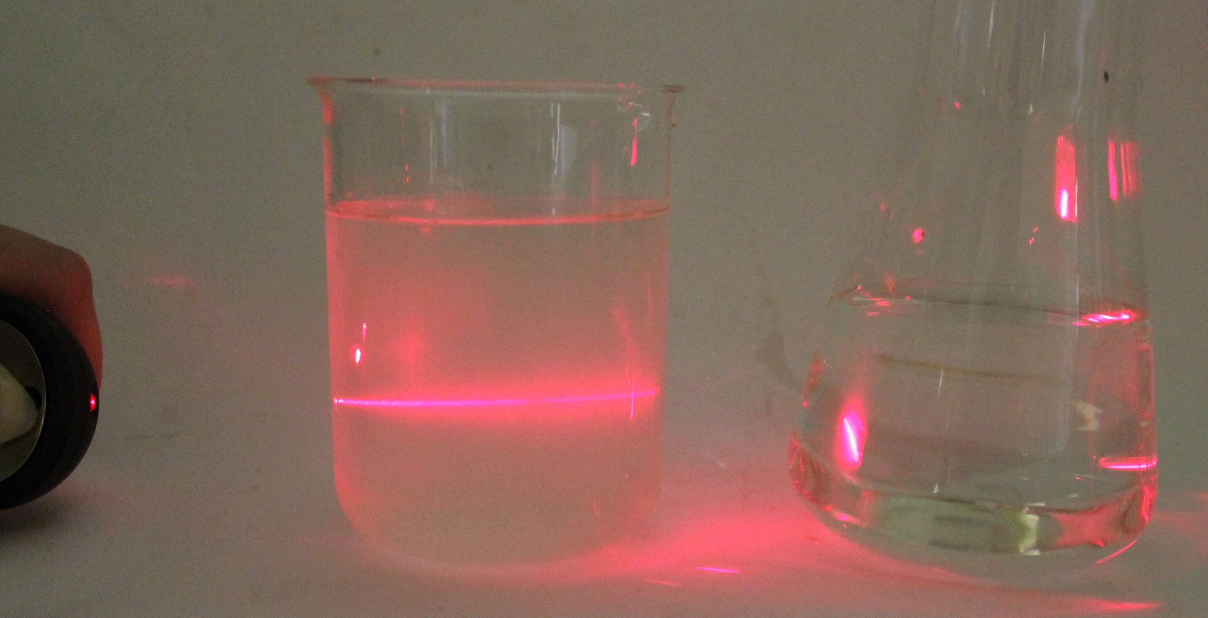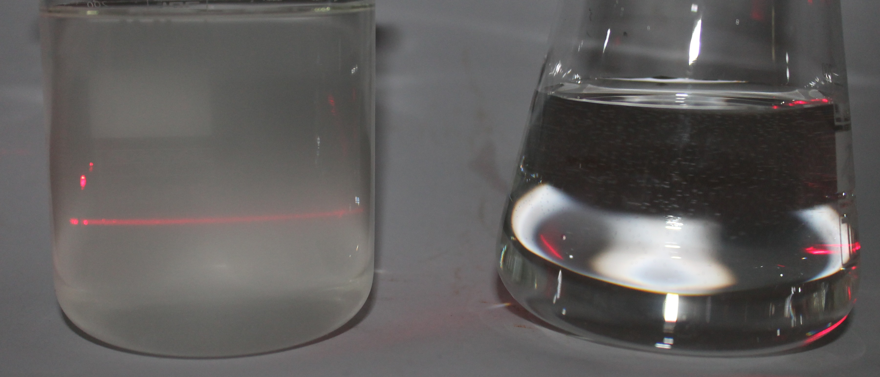
Abb. 4 - Lichtstrahl durch Seifenlösung (links) und Kochsalzlösung (rechts).
Deutung: In der Seifenlösung befinden sich im Gegensatz zur Kochsalzlösung Micellen, an denen das Laserlicht gestreut wird.
Entsorgung: Die Lösungen können im Abfluss entsorgt werden.
Literatur: [4] Uni Jena, http://www.nat-working.uni-jena.de/pdf/Thema_Seifen_%20Waschmittel.pdf (Zuletzt abgerufen am 09.08.2013 um 11:03 Uhr).

